Советы логопеда для родителей

"Фонематический слух –
основа правильной речи"
Значительная часть детей 5 – 6 лет не осваивает вовремя звуковые нормы русского языка. Причины этого разные, но решающее значение имеют недостатки фонематического восприятия.
При нарушении фонематического слуха ребенок воспринимает (запоминает, повторяет, пишет) не то, что ему сказали, а то, что он услышал – что-то точно, а что-то очень приблизительно. «Игла» превращается в «мглу», «лес» в «лист» или в «лису», «Мишина машина» в «мыши на машине». Ребенок как будто становится немного иностранцем. Он не слышит окончаний слов, парных согласных. Ему трудно повторить цепочки слогов, даже с оппозиционными звуками (та-па-ка, та-да), трудно выбрать картинки, отличающиеся одним звуком (мишка - мышка, сок-шок, бочка-почка).
Недостаточность фонематического слуха проявляется особенно ярко в школе при обучении письму и чтению. Поэтому, умение правильно и четко различать звуки речи – способность фонематического слуха – является основой для понимания смысла сказанного, основой правильной речи, как устной, так и письменной.
Если Вы еще задаете себе вопрос: фонематический слух – что это такое и зачем он нужен, то вот вам определение: фонематический слух – это способность правильно слышать и узнавать звуки.
Уже с 6 месяцев дети начинают различать звуки речи и сами включаются в процесс гуления и лепета, начинают тренировать артикуляционный аппарат. Если гуление процесс врожденный – глухие дети тоже гулят, то лепет быстро затухает без четкого и ясного образца звуков – того образца, что дает взрослый своим ответным общением, побуждением к беседе. Задача взрослого – всеми силами стимулировать, помогать и развивать речь, начиная с раннего возраста.
Как же развить фонематический слух уже в раннем детстве?
Для начала, потренируйтесь с ребенком выделять и называть неречевые звуки (бытовые шумы, звуки улицы, звучание музыкальных инструментов, звуки животных и птиц). Потом можно приступать к формированию четких фонематических представлений на примере речевых звуков. Ребенок должен различать такие понятия как – гласные и согласные звуки и т.д.
Уделяя дома, внимание развитию фонематического слуха Вы облегчите ребенку процесс освоения правильного звукопроизношения, а в дальнейшем процессы чтения и письма.
Несложные игры для развития фонематического слуха позволит Вам самостоятельно и продуктивно помочь малышу овладеть родным языком, избежать возможных трудностей и предупредить возникновение речевых нарушений. Если же нарушение уже имеется, то развитие фонематического слуха будет первым шагом на пути его преодоления.

Фонетический режим. Что это такое?
Произношение поставленного звука учителем-логопедом нужно обязательно закрепить в речи ребенка. Иначе в повседневной жизни он по-прежнему будет произносить свой старый дефектный звук. Поэтому, на этапе логопедических занятий по исправлению звукопроизношения необходимо соблюдать фонетический режим.
Фонетический режим – это систематический контроль над произносительной стороной ребенка со стороны взрослых. Все ошибки, которые допускает ребенок в речи, должны быть обязательно исправлены!
Если ребенок может воспроизвести звук правильно, то взрослый должен добиваться верного произнесения. Если же ребенок не готов к точному воспроизведению слова, т. е. не владеет той или иной артикуляцией, следует временно допустить приближенное произношение.
Контроль над произношением проявляется в следующих формах:
- установка перед ответом ("Говори правильно!", "Говори четко!", "Говори без ошибок!", "Говори хорошо!")
- добрение ("Хорошо!", "Говорил правильно и четко!", "Молодец!")
- замечание, если ребенок говорит небрежно, хуже своих речевых возможностей; при этом необходимо дать образец правильной речи ("Говоришь неправильно". "Послушай, как надо!". "Повтори так же").
При исправлении произносительных (речевых) ошибок будьте тактичны и терпеливы, чтобы не вызвать у ребенка негативной реакции.

Желаем успехов!

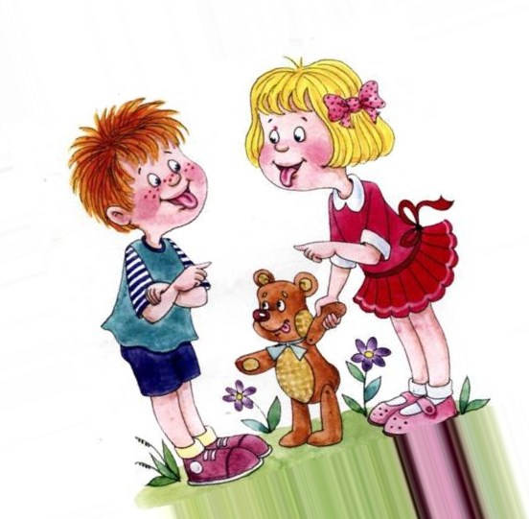
Советы логопеда для родителей
«Речь Вашего ребенка в Ваших руках..."
Всё более ухудшающаяся экология, стрессы, неблагополучные социальные условия жизни и неблагоприятные факторы повышают процент детей, рождающихся с проблемами в развитии центральной нервной системы и, как следствие, с речевой патологией.
Меняется психический и соматический статус современного дошкольника в России. У детей все больше отмечаются недостатки речевого развития как первичного, так и вторичного генеза. Не получив своевременной помощи в дошкольном возрасте, ребята получают массу сопутствующих проблем и наслоений на речевой дефект в школе.
Перед Вами изображение машины без колес. Представьте, что машина – это готовность ребенка к школе, а отсутствие у нее колес – нарушенное речевое развитие, и даже если в автомобиле исправный двигатель, полный бак бензина, автомобиль все равно не поедет. А это означает, что ребенок к школе не готов!
Таким образом, речевые трудности (нарушения речи) пока еще дошкольника, могут повлечь за собой негативные проявления во всех сферах его будущей жизни. Так как ребенок с речевыми нарушениями испытывает значительные затруднения в общении со взрослыми и сверстниками, имеет недостаточный запас знаний и представлений, глубоко переживает из-за имеющегося у него речевого дефекта, а из-за пониженного эмоционального фона у него снижается иммунитет.
Как же помочь ребенку-логопату быть полноценным в настоящем и стать счастливым Человеком в будущем?
Очень важно сформировать правильную речь именно в дошкольном возрасте, поскольку это залог не только успешного обучения в школе, но и комфортного положения ребенка в социуме. Всегда помните, хорошая речь – это инвестиции в будущее человека, его капитал, а детство – это один из самых важных этапов подготовки ребенка к его будущей жизни.
Поэтому помните,
речь Вашего ребенка – в Ваших руках!

